Termín zadání: pondělí 18. 5. 2020
Termín odevzdání: soboty 23. 5. 2020
ČTENÍ

Povinný úkol k odevzdání: učebnice českého jazyka str. 154- Přečti si článek „Stojánek na tužky“ a písemně odpověz na papír na tyto otázky. Nezapomeň na datum a nadpis „Stojánek na tužky“
- Kolik slov má předposlední větný celek?
- Napiš nejdelší slovo z druhého větného celku.
- Poslední větný celek – Jedná se o souvětí nebo větu jednoduchou? Pokud je to souvětí, kolik má vět?
- Jaká velká tiskací písmena se v textu objevují? Napiš je ve všech jejich čtyřech podobách (malé tiskací, velké tiskací, malé psací, velké psací).
- V jakém odvětví se můžete setkat s pojmem „chlopeň“?
- O jakém geometrickém tvaru se v textu zmiňují?

Pokud máš čas a chuť, můžeš si k odpovědím namalovat „svůj tužkovník“.

ČESKÝ JAZYK A LITERATURA

Povinný úkol k odevzdání: pokračujeme v tématu: Stavba věty jednoduché

papír – učebnice str. 160/6 Přepiš zeleně vyznačené věty. V každé větě vyznač svorkami základní skladební dvojice i ostatní skladební dvojice. Doporučuji při psaní vynechávat řádek, abyste měli dost místa na vyznačení svorek.

Popis pracovního postupu - pracovní list str. 51 celá
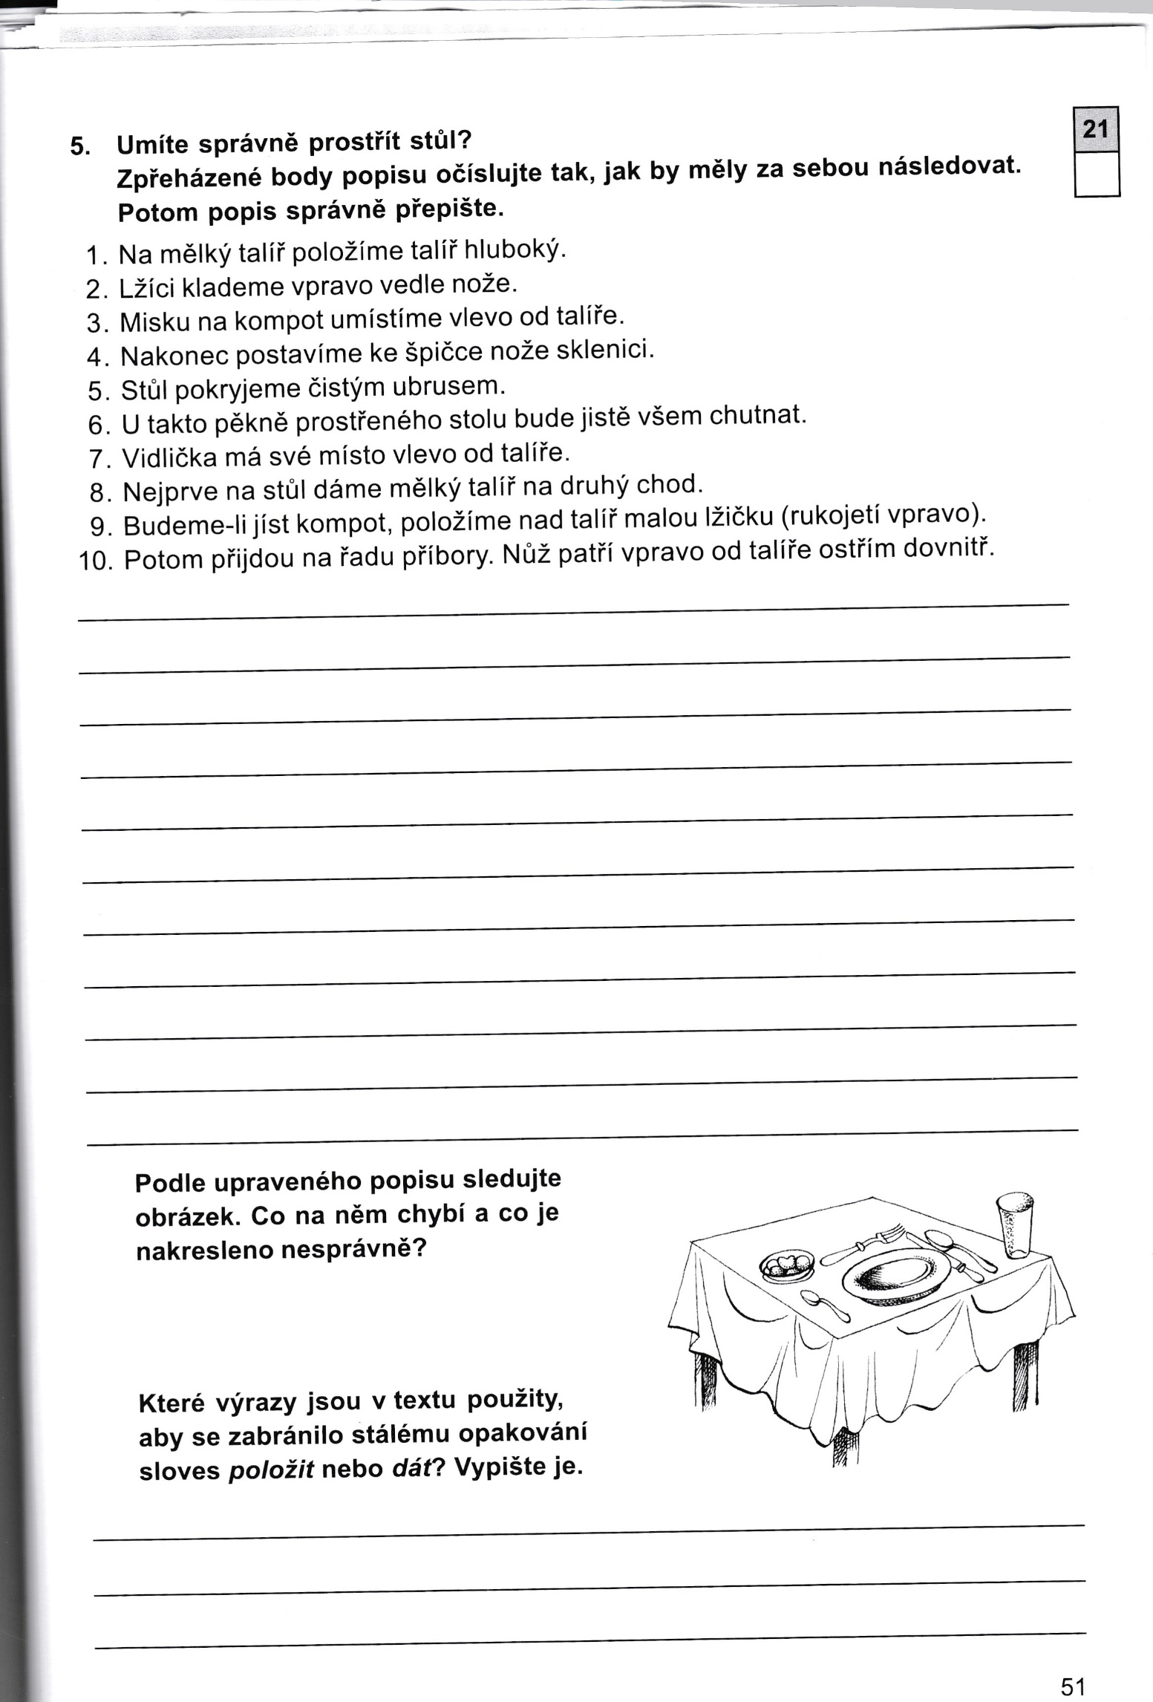

MATEMATIKA

Povinný úkol k odevzdání: Obvod trojúhelníku – najdeš ho v učebnici na str. 46

Nejprve se podívej na tříminutové video https://www.youtube.com/watch?v=tbbYpzht5hU
Vypracuj: datum + nadpis „Obvod trojúhelníku“
Napiš na papír: Obvod trojúhelníku je součet délek všech jeho stran.
Obvod značíme malým písmenem o.
Používáme vzoreček o = a + b + c
Strany i délky stran trojúhelníku můžeme označit písmeny malé abecedy.
Strana a leží proti vrcholu A.
Strana b leží proti vrcholu B.
Strana c leží proti vrcholu C.

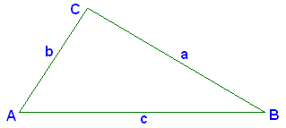 Narýsuj si tento trojúhelník. Ukazuje ti stranu proti jeho vrcholu.

Teď se podívej ne tři minutky sem https://www.youtube.com/watch?v=2z64GnWkVoA Takto budeme postupovat při výpočtu obvodu trojúhelníku.

Poznámka: Ve videu uvádí při sčítání jednotky. To nemusíš dělat, stačí mi až u výsledku.
např. o = a + b + c je zbytečné o = a + b + c
o = 3 + 2 + 8 o = 3 cm + 2 cm + 8 cm
o = 13 cm o = 13 cm

Vypočítej na papír tato zadání. Vždy si udělej náčrt daného trojúhelníku, v něm si vyznač protilehlé strany a jejich délky v jednotkách. (Podívej se na obrázek níže) Vypočítej obsah.
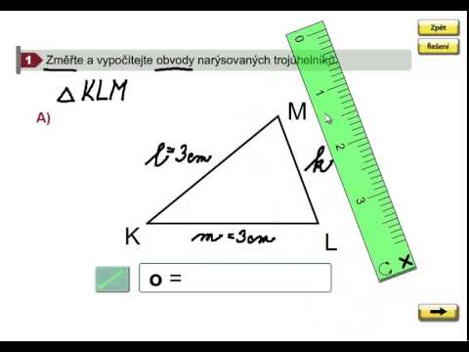 o = k + l + m VZOR!!!
o = 2 + 3 + 3
o = 8 cm
Narýsuj na papír 2 libovolné trojúhelníky v centimetrech (nepoužívej milimetry – s desetinnými čísly ještě nepracujeme). Každý trojúhelník pojmenuj, udělej jeho náčrt, vyznač protilehlé strany a zapiš k nim jejich délku. Vypočítej obvod trojúhelníků.

Na papír – Odhadni podíl. Vypočítej a proveď zkoušku: 30 204 : 6
182 500 : 4
1 555 893 :3
3 194 793 : 7
4 567 239 : 9

Pokud rád/a pracuješ na PC, můžeš si procvičit římské číslice např. ve strašidelném hradu. Tady pomoc dospěláků nepotřebuješ https://skolakov.eu/matematika-4-trida/rimske-cislice

PŘÍRODOVĚDA
Samostudium: Opakování – Louka ,park, obydlí, voda
Zkus odpovědět na otázky na straně 69
Pokud všechno zvládneš, učil/la ses svědomitě a můžeš klidně tento týden věnovat vycházce do přírody a sledovat dřeviny a byliny a poznávat okolní přírodu. I ve škole bychom šli na přírodovědnou vycházku.

VLASTIVĚDA

Samostudium: JAN HUS –ČESKÉ ZEMĚ V DOBĚ HUSITSKÉ strana 87 – 89
1) Přečti si celý článek a zkus odpovědět na otázky za článkem
2) Prohlédni si díly 40-46 (pokud se ti nepovede na této adrese, zkus jinou, napiš dějiny udatného českého národa-youtube, třeba se ještě něco objeví)
https://www.youtube.com/watch?v=O-Ytm3aJf74
https://www.youtube.com/watch?v=4Aq3AeiLYfM
https://www.youtube.com/watch?v=Sj2EMoZ8nTg
https://www.youtube.com/watch?v=cgBOZsnjBok
https://www.youtube.com/watch?v=t-kNdZW5dIU
https://www.youtube.com/watch?v=hrZ1HYbBd_o
https://www.youtube.com/watch?v=hSsb4yPkRNs
Toto je film Jan Hus-je na zvážení rodičů, jestli film nechat dětem zhlédnout. Je dlouhý a poměrně drastický. Na stejné straně najdete i film Jan Žižka
https://search.seznam.cz/?q=film+jan+hus+zdarma&oq=Film+Jan+Hus&aq=2&sourceid=szn-HP&thru=sug&su=kc&sgId=MTI0MDg1OTAgMTU4OTI5Nzg0Mi4yNjU%3D
3) Kluky by možná bavilo, zakreslit si husitské zbraně. Můžete si je také vyhledat na internetu (napiš husitské zbraně). Zkuste najít, jak se jmenují (nepovinné).

ÚKOL K ODEVZDÁNÍ :
1) Kdo byl mistr Jan Hus?
2) O čem a kde kázal?
3) Kdo byli husité?
4) Jaké město založili?
5) Kdo husity vedl?
6) Kdo proti husitům bojoval? (Jak se jim říkalo)
7)Kde se odehrála poslední bitva?
8) Kdo vládl v Čechách po Zikmundovi?

